Conférence de plénipotentiaires (PP-18)
Dubaï, 29 octobre – 16 novembre 2018
SÉANCE PLÉNIÈRE | Document 56-F
 | 27 septembre 2018
 | Original: anglais
Note du Secrétaire général
CANDIDAture au poste de directeur du bureau
des radiocommunications (br)
En complément des informations publiées dans le Document 3, j'ai l'honneur de transmettre à la Conférence, en annexe, la candidature de:
M. István BozsÓki (Hongrie)
au poste de Directeur du Bureau des radiocommunications de l'Union internationale des télécommunications.

Houlin ZHAO
Secrétaire général

Annexe: 1

MISSION PERMANENTE de la Hongrie AUPRÈS DE L'OFFICE DES NATIONS UNIES
ET DES AUTRES ORGANISATIONS INTERNATIONALES À GENÈVE

N° 136/2018/HUMIS/GVA Genève, le 27 septembre 2018

La Mission permanente de la Hongrie auprès de l'Office des Nations Unies et des autres organisations internationales à Genève présente ses compliments à l'Union internationale des télécommunications (UIT) et a l'honneur de porter à sa connaissance que la Hongrie présente officiellement la candidature de M. István Bozsóki au poste de Directeur du Bureau des radiocommunications de l'UIT pour la période 2019-2022, en vue des élections qui auront lieu lors de la Conférence de plénipotentiaires de l'UIT qui se tiendra à Dubaï du 29 octobre au 16 novembre 2018.
La Hongrie, qui fait partie des premiers signataires de la Convention de l'UIT, attache une grande importance aux travaux de l'Union internationale des télécommunications et est fière à ce titre de mettre en avant les compétences exceptionnelles et le dévouement de M. Bozsóki – tant au niveau national qu'au niveau international – qui en font un excellent candidat au poste de Directeur du BR. Nous sommes convaincus que la candidature de M. Bozsóki nous permettra de contribuer aux excellents résultats qu'a obtenus l'Union afin d'améliorer les technologies et les services mis à la disposition de ceux qui sont déjà connectés et de connecter ceux qui ne le sont pas encore.
La Mission permanente de la Hongrie auprès de l'Office des Nations Unies et des autres organisations internationales à Genève saisit cette occasion pour renouveler l'assurance de sa très haute considération.

S. E. Houlin Zhao
Secrétaire général
Union internationale des télécommunications
GENÈVE

64-66 rue du Grand-Pré
1202 Genève, Suisse
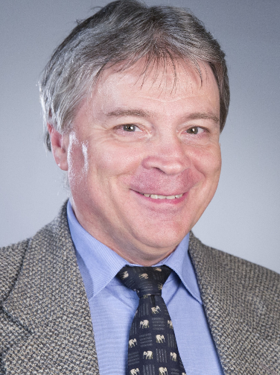 | CURRICULUM VITAE  M. István BOZSÓKI
www.istvanbozsoki.com

RENSEIGNEMENTS PERSONNELS
• Date de naissance: 3 juillet 1956
• Etat civil: marié
• Enfants: 2 filles
• Nationalité: Hongroise

FORMATION
1975-1980 | Master en ingénierie des télécommunications  Université technique de Budapest, Hongrie
1982-1983 | Systèmes MIC  Institut technique "Kandó Kálmán", Budapest, Hongrie
1984-1985 | Master en radiocommunications et radiodiffusion  Université technique de Budapest, Hongrie
1992-1994 | Cours spécial pour ingénieurs et économistes  Faculté de droit, Budapest, Hongrie
1993 | Cours sur la gestion de projets  Institut de formation continue de l'Université technique de Budapest, Hongrie
1996 | Cours du CTI sur la règlementation des télécommunications  Formation organisée par l'UIT

EXPÉRIENCE PROFESSIONNELLE
Bureau de développement des télécommunications de l'UIT (BDT)
D'août 2016 à aujourd'hui | Chef de la Division de la gestion des réseaux et du spectre  de télécommunication (TND)  UIT/BDT/IEE
• Se tient au courant des nouveautés technologiques (large bande et mobile/IMT, conformité et interopérabilité, gestion du spectre et radiodiffusion) en contribuant et en participant aux travaux des commissions d'études compétentes de l'UIT.
• Conçoit du matériel didactique qui sera distribué dans le cadre de séminaires, de colloques et de forums organisés par l'UIT.
• Encourage l'élaboration de programmes de conformité et d'interopérabilité communs au niveau régional, par la mise en place d'accords de reconnaissance mutuelle (MRA) et/ou de laboratoires.
• Participe et/ou collabore, avec les bureaux régionaux, à l'organisation de séminaires et d'ateliers au siège de l'UIT ou au niveau régional.
• Coordonne, gère et supervise les projets en cours pertinents de l'UIT.
• Fournit une assistance aux pays en développement concernant le passage de la radiodiffusion analogique de Terre à la radiodiffusion numérique de Terre et les plans directeurs relatifs à la gestion du spectre.
• Contribue à la mise en oeuvre des grandes orientations du SMSI et aux travaux des Commissions d'études de l'UIT-D, en tant que coordonnateur pour les Résolutions et Questions pertinentes.
• Contribue à la mise en oeuvre du Programme de formation sur la gestion du spectre (SMTP) de l'UIT et à l'élaboration d'accords régionaux sur la coordination transfrontière des fréquences.
Principales réalisations au BDT
• Lignes directrices sur le passage à la radiodiffusion télévisuelle numérique de Terre (DTTB).
• Feuilles de route à l'intention des pays sur le passage à la DTTB.
• Poursuite du développement du système de gestion du spectre pour les pays en développement (SMS4DC).
• Programme de formation sur la gestion du spectre (SMTP).
• Evaluations de la gestion du spectre et élaboration de plans directeurs pour les pays.

Mars 2013 – Août 2016 | Chef de la Division du spectre et de la radiodiffusion (SBD)  UIT/BDT/IEE
• A défini des principes et mis au point des techniques pour une gestion efficace du spectre, des critères et des méthodes de partage, des techniques de contrôle des émissions, et des stratégies à long terme relative à l'exploitation du spectre et à des approches économiques en matière de gestion nationale du spectre.
• A donné des renseignements et des conseils sur des sujets importants pour les pays en développement concernant la planification, l'organisation, le développement et l'exploitation, ainsi que la gestion de leurs systèmes/réseaux de radiodiffusion sonore/télévisuelle, et de leurs systèmes et outils de gestion du spectre.
• A organisé et coordonné des séminaires et des colloques sur les nouveautés technologiques, les méthodes, les normes ainsi que les outils de radiodiffusion et de gestion du spectre, et a donné des conférences dans ce contexte.
A planifié et mis en oeuvre des mesures liées à la radiodiffusion et à la gestion du spectre.
Septembre 2007 – Mars 2013 | Ingénieur principal en télécommunications  UIT/BDT
• A aidé les Etats Membres et les Membres du Secteur de l'UIT-D à utiliser au mieux les nouvelles technologies appropriées dans le cadre du développement de leurs infrastructures de l'information et de la communication, en tenant dûment compte de l'accélération de la convergence des réseaux et services de télécommunication.
• A collaboré étroitement avec les Commissions d'études concernées de l'UIT-R, de l'UIT-T et de l'UIT-D, et avec les secrétariats spécialisés du Bureau des radiocommunications et du Bureau de la normalisation des télécommunications, en vue de fournir des contributions, des renseignements et des conseils sur des sujets importants pour les pays en développement concernant la planification, l'organisation, le développement et l'exploitation, ainsi que la gestion, de leurs systèmes/réseaux de radiodiffusion sonore/télévisuelle, et de leurs systèmes et outils de gestion du spectre.
• A défini des principes et mis au point des techniques pour une gestion efficace du spectre, des critères et des méthodes de partage, des techniques de contrôle des émissions et des stratégies à long terme relatives à l'exploitation du spectre et à des approches économiques en matière de gestion nationale du spectre.
• A pris des mesures propres à faciliter, en collaboration avec les organes concernés de l'UIT, la collecte et la diffusion d'informations concernant des applications informatiques appropriées, élaborées pour la mise en oeuvre des Recommandations pertinentes.
• A participé à des séminaires et à des cours organisés au siège de l'UIT ou dans d'autres pays sur des aspects précis de la radiodiffusion et de la gestion du spectre.
• A mis en oeuvre des mesures liées à la radiodiffusion et à la gestion du spectre.
A fourni des renseignements et a donné rapidement des avis constructifs, dans le cadre de missions, si nécessaire, ou d'une correspondance, concernant différents aspects des systèmes/réseaux de radiodiffusion sonore et télévisuelle et des systèmes de gestion du spectre (planification, ingénierie, exploitation, gestion et rentabilité économique et financière).

Bureau des radiocommunications de l'UIT (BR)
Janvier 1999 – Septembre 2007 | Chef de la Section de traitement de données  UIT/BR/SSD/SPR
• A traité les fiches de notification soumises aux fins de la publication anticipée, de la coordination et de la notification des réseaux à satellite et au titre de la Résolution 49 (principe de diligence due).
• A examiné la suppression de réseaux.
• A élaboré des règles applicables au logiciel de validation et une base de données pour le traitement ultérieur des réseaux.
Avril 1997 – Janvier 1999 | Chef du Groupe de validation  UIT/BR/SSD/SPR
• A examiné la notification des réseaux à satellite et la validation des soumissions.
• A entamé la modification du logiciel de validation.
Organisme hongrois de régulation
Octobre 1995 – Avril 1997 | Directeur, organisations internationales  Autorité des communications  Hongrie
• A participé aux activités de l'équipe de projet sur l'Accord de Vienne de 1993 en vue d'élaborer une méthode de calcul harmonisée pour les pays signataires dudit Accord.
• A participé aux travaux de l'équipe de projet 11 de l'ERC.
• Chef de projet pour les programmes PHARE (Programmes de gestion des fréquences bilatéraux et plurinationaux).
• Président du Groupe de travail technique sur l'Accord de Vienne de 1993.
• Chef de la délégation hongroise à l'AR-95 (Genève).
• Chef adjoint de la délégation hongroise à la CMR-95 (Genève).
• Chef de projet pour le programme bilatéral PHARE de réaménagement des fréquences (réattribution).
• Membre du groupe consultatif du programme plurinational de gestion des fréquences (PHARE 9511).
• A participé à la conception d'un logiciel au titre de l'Accord de Vienne.
• A dirigé le projet d'élaboration d'un système national de gestion du spectre.
• A participé aux travaux du Groupe d'action 1/4 (échange électronique de données) et de la Commission d'études 2 de l'UIT-R, de l'AR, de la CMR et de la RPC.

Avril 1993 – Octobre 1995 | Chef du Département des relations internationales  Inspection générale des communications  Hongrie
• A dirigé la coordination transfrontière des fréquences avec les pays voisins.
• A collaboré avec des organisations internationales (principalement l'UIT, la CEPT et l'ETSI), des opérateurs et des entreprises.
• A participé aux travaux d'un groupe de travail international chargé de mettre au point un programme informatique commun pour les pays signataires de l'Accord de Vienne (aujourd'hui appelé "Accord HCM").
• A poursuivi l'élaboration du système informatisé de gestion des fréquences de la Hongrie.
• A poursuivi l'élaboration de méthodes de calcul de la propagation des ondes sur la base du modèle topographique numérique (DTM).
• A supervisé les activités de la bibliothèque (plans de réseaux, ouvrages techniques, normes, publications internationales).
• A organisé des conférences et des réunions.
• A participé à la PP-94 (Kyoto) de l'UIT.
Mai 1990 – Avril 1993 | Chef du Département des services informatiques  Institut de gestion des fréquences  Hongrie
• A dirigé le projet d'élaboration du système informatisé de gestion des fréquences de la Hongrie.
• A élaboré des méthodes et un logiciel pour le calcul des trajets de propagation sur la base du modèle DTM.
• A participé aux travaux des Groupes d'action 12/1 et 12/3 du CCIR (UIT-R).
• A fourni des services informatiques à l'Institut. A participé aux travaux de coordination transfrontière des fréquences dans les bandes de fréquences utilisées pour la radiotéléphonie.
• A organisé une démonstration du logiciel de gestion du spectre reposant sur le modèle DTM qui a été présentée à Europa Telecom 1992 (Budapest, Hongrie).
• A élaboré les plans de fréquences pour les systèmes de radiodiffusion en ondes métriques/décimétriques, MF et télévisuelle.

Janvier 1987 – Mai 1990 | Chef du groupe de radiotéléphonie  Institut de gestion des fréquences  Hongrie
• A élaboré des méthodes et des programmes informatiques pour la planification des réseaux de radiotéléphonie et de radiodiffusion.
• A élaboré un modèle topographique numérique (DTM) sur PC.
• A étudié les systèmes cellulaires et formulé des propositions en vue de leur mise en oeuvre en Hongrie.
• A contribué aux traveaux préparatoires de réunions de coordination internationales et a participé à ces réunions.
• A élaboré des plans de fréquences pour les systèmes et services de radiotéléphonie et à hyperfréquences.
• A participé à la coordination des fréquences entre les réseaux à hyperfréquence point à point, les stations terriennes et les stations spatiales.

LANGUES
 | Parlé | Lu | Ecrit
Hongrois | Langue maternelle
Anglais | Avancé | Avancé | Avancé
Français | Intermédiaire | Avancé | Intermédiaire
Russe | Elémentaire | Intermédiaire | Elémentaire
Espagnol | Elémentaire | Intermédiaire | Elémentaire
Allemand | Elémentaire | Intermédiaire | Elémentaire

COMPÉTENCES EN INFORMATIQUE
Microsoft Outlook, Windows, Word, Excel, PowerPoint, Adobe, MS Access.
Publications et articles importants
Számítógép a frekvenciagazdálkodásban
(Fiatalok a mûszaki fejlôdésért konferencia, Székesfehérvár, 1988)
L'informatique pour la gestion des fréquences (Conférence "Les jeunes au service du développement technique" en hongrois)
Számítógép programok FM mûsorszóró rendszerek tervezésére
(Pályázati anyag a Magyar Posta Mûszaki Alkotói Díjára, 1989)
Logiciels pour la planification des systèmes de radiodiffusion sonore à modulation de fréquence (Document de concours pour le Prix de création technique de la Poste hongroise, 1989, en hongrois)
Computer Aided Method for Solving of Frequency Assignment Problems (Méthode informatisée pour résoudre les problèmes d'assignation de fréquence) (Colloque sur la compatibilité électromagnétique, Wroclaw, 1990)
Számítógéppel támogatott rendszer a frekvenciakijelölési problémák megoldására (Magyar Távközlés, 1992.09. p.27-29)
Méthode informatisée pour résoudre les problèmes d'assignation de fréquence (en hongrois)
Számítástechnika a magyar frekvenciagazdálkodásban – a jelen és a jövô
(Conférence Qualitel, Kecskemét, 1993) – Les technologies informatiques dans la gestion des fréquences en Hongrie – présent et avenir (en hongrois)
Méthode de calcul harmonisée – L'Accord de Vienne de 1993 dans la pratique
(Colloque sur la compatibilité électromagnétique, Wroclaw, 1996)
L'Accord de Vienne
(Séminaire OTAN-ARFA, Bruxelles, 1996)
L'Accord de Vienne de 1993 et la méthode de calcul harmonisée
(COMMSPHERE 97, Lausanne, 1997)
L'Accord de Vienne de 1993 et la méthode de calcul harmonisée
(Séminaire sous-régional de l'UIT sur le système BASMS, Budapest, 1997)
Editorial
(Journal of Communication, juin-juillet 1997, Edition spéciale sur les communications par satellite (1996) – Rédacteur invité)
L'Accord de Vienne de 1993 et la méthode de calcul harmonisée
(Global communications, Asia, 1998)

Index des citations
Manuel Duque-Anton, Dietmar Kunz, Bernhard Rüber
Laboratoire de recherche Philips GmbH – Aachen
"Channel Assignment Using Simulated Annealing" (Assignation des canaux par application de la méthode du "recuit simulé")
pp. 121-128
Manuel Duque-Anton, Dietmar Kunz, Bernhard Rüber
"Channel Assignment for Cellular Radio Using Simulated Annealing" (Assignation de canaux pour les radiocommunications cellulaires par application de la méthode du "recuit simulé")
IEEE Transactions on Vehicular Technology
Vol. 42, N° 1, février 1993, pp. 14-21
János Grad, Zoltán Zsuffa
"Vienna Agreement for European Harmonised Coordination" (L'Accord de Vienne pour une coordination harmonisée à l'échelle européenne)
Conférence tenue à Bergen, 1998

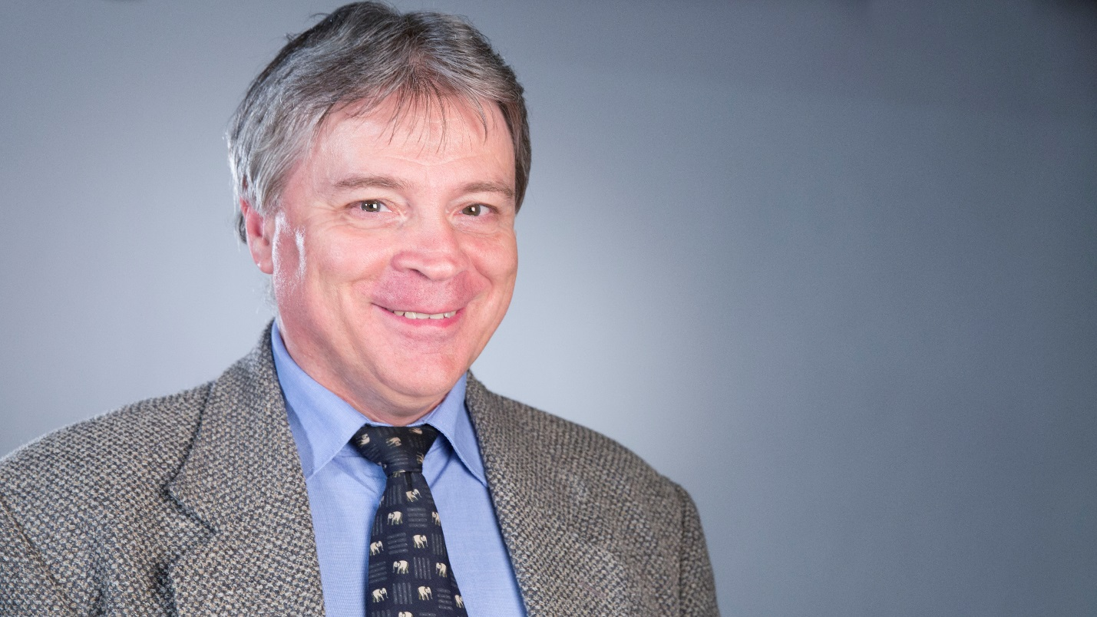
VISION
• L'UIT-R/BR, leader des communications du XXIe siècle
Le spectre des fréquences radioélectriques est une ressource naturelle, précieuse et rare dont nous avons impérativement besoin pour pouvoir utiliser un grand nombre de services et d'applications qui sont essentiels pour l'évolution de l'humanité.
• Nous devons montrer, par notre exemple, comment une gestion efficace du spectre permet d'accroître l'utilisation efficiente et innovante de cette ressource et d'en exploiter pleinement le potentiel.
L'UIT-R aide chaque jour des centaines de millions de personnes dans le monde à utiliser les services par satellite – qu'il s'agisse d'obtenir un itinéraire à l'aide d'un système de navigation par satellite, de consulter les prévisions météo, de regarder la télévision, ou encore de naviguer sur l'Internet dans des zones isolées. Les nouvelles tendances qui se font jour dans le domaine des télécommunications – notamment les IMT, l'Internet des objets ou les dernières innovations en matière de radiodiffusion – vont bien au-delà de l'interprétation des TIC traditionnelles.
• Il est donc essentiel d'allouer des ressources telles que le spectre des fréquences radioélectriques ou les orbites des satellites avec discernement et efficacité, afin de créer un système mondial de communications qui fonctionne en toute transparence et soit solide, fiable et susceptible d'évoluer, dans l'intérêt de l'humanité.

ENGAGEMENTS

– Leadership inclusif
– Montrer l'exemple
– Faire partie intégrante de l'équipe
– Etre le moteur d'une UIT unie dans l'action
– Permettre à l'UIT-R de devenir un moteur stratégique des radiocommunications dans le monde
– Améliorer la visibilité et les possibilités de partenariat de l'UIT-R
– Garantir une gestion efficace du Bureau des radiocommunications, afin d'atteindre les objectifs stratégiques fixés par les Conférences de plénipotentiaires et le Conseil de l'UIT
– Fournir toute l'assistance possible aux administrations dans le cadre des travaux préparatoires de la CMR, des activités des commissions d'études de l'UIT-R et de la mise en oeuvre des résultats
– Travailler en étroite collaboration avec les membres, afin de promouvoir une utilisation efficace et innovante de la gestion du spectre à l'échelle mondiale
– Elaborer des méthodes adaptées permettant de répondre au mieux aux besoins en matière d'attributions et de fréquences pour les services concernés (IoT, IMT et radiodiffusion par exemple)
– Proposer aux membres des solutions viables, propres à faciliter l'accès au spectre, en particulier pour les pays en développement
– Fournir une assistance adaptée aux pays en développement et répondre à leurs besoins particuliers
– Mettre en place, en étroite collaboration avec le BDT, un réseau d'experts afin de poursuivre les progrès accomplis dans les domaines du SMTP et du SMS4DC
– Optimiser les méthodes de travail internes et externes du BR dans un souci d'efficacité
– Assurer une communication efficace entre les membres et l'UIT-R (optimisation des systèmes d'enregistrement et de publication)

______________

